Chapitre 8 :
Les structures de contrôle conditionnelles

I - Forme simple réduite :
a) Activité 1 :
Ecrire un programme pascal qui permet de saisir un entier x et d’afficher le message « racine carré existe » si x est positif 0.
b) Définition :
Une structure de contrôle conditionnelle a une forme réduite si on exécute le traitement quand la condition est évaluée à VRAI
c) Syntaxe :
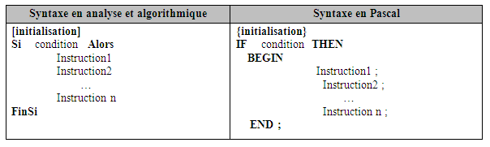
- Dans le cas de plusieurs instructions à traiter, alors il faut les délimitées par (BEGIN et END;)
- [initialisation] est une séquence d'instruction qui contiendra les éventuelles initialisations.
- Condition (s) peut être simple ou complexe (une condition complexe combine entre plusieurs conditions simples à l'aide des opérateurs logiques).
d) Application 1 :
Écrire une analyse, un algorithme et sa traduction en turbo pascal d’un programme intitulé « Remise » qui accorde une remise de 15% à toute achat >=150 d.
II - Forme alternative ou forme complète
a) Activité 2 :
Écrire une analyse qui permet d’afficher le résultat d’un élève (Admis dans le cas ou sa moyenne est supérieure ou égal 10 et redouble dans le cas contraire).
b) Définition :
Une structure de contrôle conditionnelle a une forme complète ou encore alternative si selon l’évaluation d’une condition, on exécute exclusivement soit un traitement 1 soit un traitement 2
c) Syntaxe :
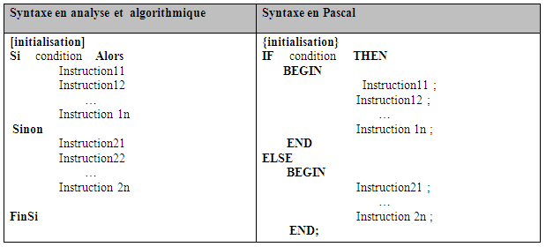
d) Application 1 :
Écrire une analyse, un algorithme et sa traduction en turbo pascal d’un programme intitulé « Parité » qui vérifie la parité d’un entier.
III - Forme généralisée
a) Activité 3 :
On désire associer à la moyenne d’un élève une appréciation adéquate c'est-à-dire :
- Si la moyenne de l’élève est Moy<10 Appréciation : « redouble»
- Si la moyenne de l’élève est 10<=Moy<12 Appréciation : « PASSABLE »
- Si la moyenne de l’élève est 12<=Moy<14 Appréciation : « ASSEZ BIEN »
- Si la moyenne de l’élève est 14<=Moy<16 Appréciation : « BIEN »
- Si la moyenne de l’élève est Moy>=16 Appréciation : « TRES BIEN »
b) Définition :
Une structure de contrôle conditionnelle à forme généralisé est une structure algorithmique qui fait appel à plus que deux traitements. L’exécution d’un traitement entraîne automatiquement le non traitement des autres traitements
c) Syntaxe :
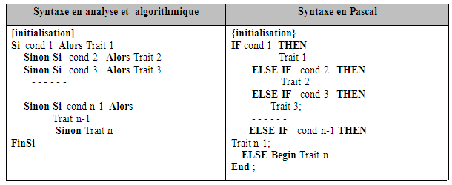
d) Application 3 :
Ecrire une analyse, un algorithme et sa traduction en turbo pascal d’un programme intitulé « Minimum » qui détermine le plus petit élément de A, B et C.
III – Structure de choix
a)Activité 4 :
Écrire une analyse qui lit 2 valeurs entières A , B (B<>0) et un opérateur (+, -, * et /) puis affiche le résultat de l’opération.
b) Syntaxe :
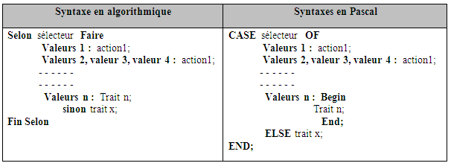
c) Application 4 :
Ecrire une analyse, un algorithme et sa traduction en pascal d’un programme intitulé « NB_JOUR » qui lit l’ordre de mois et affiche le nombre de jours correspondant.

